

Assine o DeepL Pro para poder editar este documento.  
Visite [www.DeepL.com/pro](https://www.deepl.com/pro?cta=edit-document) para mais informações.

**PrivatBank: seus serviços e oportunidades**

**Existem muitos** bancos **hoje em dia e escolher um deles não é fácil, então sugerimos que você leia sobre o PrivatBank e faça a escolha certa.** Em nosso artigo, você vai ler:

- O que é o PrivatBank?

- Privat24

-Disponibilizar um cartão plástico

- Mapa do Júnior

- Cartão de crédito

- Termos e Condições e Tarifas

- Produtos bancários

- Feedback e opiniões dos clientes

***O que é o PrivatBank ?***

***O PrivatBank é*** o maior e mais confiável banco da Ucrânia, classificado como número 1 entre os bancos mais lucrativos e também como número 16 na classificação dos maiores bancos da Europa. O primeiro banco na Ucrânia a lançar o Apple Pay.

Os benefícios deste banco são muitos, mas aqui estão os principais

1. Uma aplicação útil que todos podem dominar

2 Pagamento de contas de serviços públicos no conforto de sua casa

3. Pagamento sem contato de qualquer modelo de smartphone

4. Mais de 4.000 filiais em toda a Ucrânia

5. Um sistema de pagamento confiável

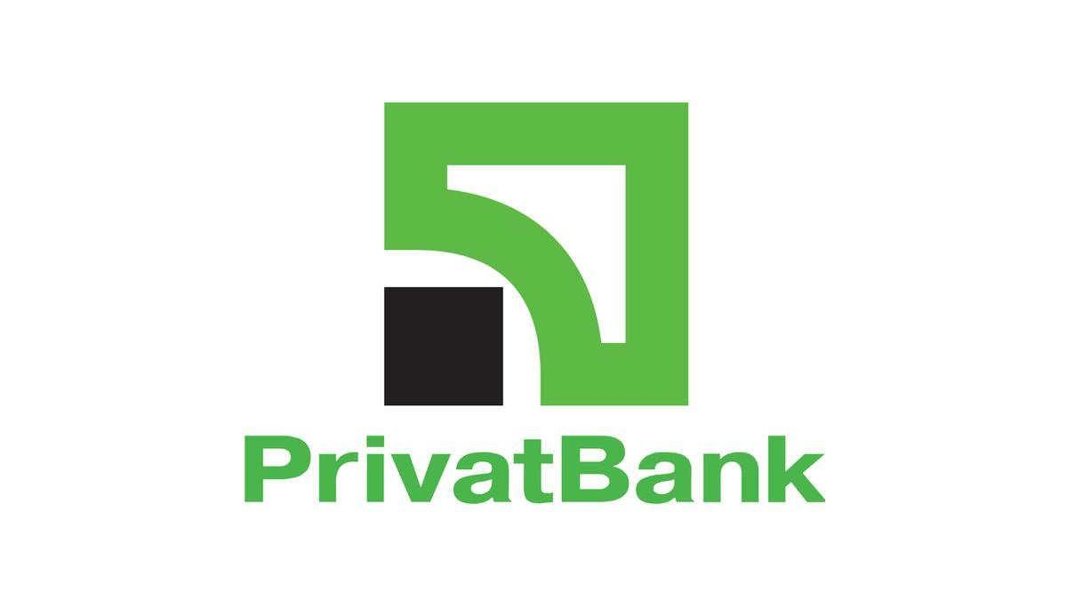O PrivatBank foi registrado em 1992 e tem liderado em todos os indicadores financeiros chave desde então. É fácil de usar para clientes de qualquer categoria de idade, incluindo crianças (falaremos sobre o cartão júnior mais tarde). O banco oferece muitas oportunidades entre as quais: produtos de depósito e crédito, gerenciamento de caixa, operações interbancárias, operações de títulos, operações documentais, aquisição de serviços, cartões de pagamento e projetos de folha de pagamento.

***Privat24***

O Privat24 é o serviço oficial do PrivatBank. O serviço também é adequado para empresas, tanto pequenas quanto grandes, permitindo que você aceite pagamentos para uma loja on-line com segurança de pagamento, notificação de pagamentos recebidos e muitas outras características a qualquer momento e em qualquer lugar. Com sua ajuda, você pode sempre estar ciente de suas contas. Ele permite que você pague contas de serviços públicos, transfira dinheiro de cartão para cartão, tanto para o seu próprio cartão como para o de outras pessoas, reabasteça contas de Internet e celulares, compre vários ingressos, pague por compras pela Internet e realize muitas outras operações. Você pode criar um modelo de pagamento em sua conta pessoal e não precisa preencher o formulário todas as vezes.

***Registro***

O registro no site é fácil, basta seguir alguns passos:

Passo 1: Vá para o site [Privat24](https://www.privat24.ua/) e clique em <Registrar>

Passo 2. você será automaticamente levado para a página de registro. Digite os detalhes necessários.

Passo 3: Se todos os detalhes que você inseriu no formulário anterior estiverem corretos, uma senha será enviada para seu número de telefone. Digite esta senha no formulário e clique em "Continuar". Isso é tudo, o registro está completo! Agora você pode usar o Privat24 sem nenhuma limitação.

É assim que você pode se registrar no site em apenas 3 passos. Agora lhe diremos como se registrar com o aplicativo:

Etapa 1: Baixe o aplicativo Privat24

Passo 2: Clique no botão "Registrar" abaixo das caixas de login e senha

Etapa 3.seguinte, digite o nome de usuário e o número do telefone celular a ser usado para fazer o login

Passo 4.Confirmar a operação recebendo uma chamada ou digitando a senha única a partir da notificação por SMS

Passo 5.confirmar o registro inserindo o código PIN do cartão do PrivatBank no teclado virtual

Passo 6: Criar e digitar uma senha de pelo menos seis caracteres (máximo 15), composta de letras e números

Passo 7.Digite um endereço de e-mail válido

Passo 8. concordar com os termos e condições dos serviços bancários, clicando na respectiva caixa de seleção. Concluído! Agora você pode utilizar todos os serviços do aplicativo.

***Obtenção de um cartão plástico***

Onde e como posso obter um cartão plástico? Vamos primeiro descobrir porque você precisa de um, em primeiro lugar

Os cartões bancários são utilizados para pagamentos não monetários, incluindo pagamentos on-line, bem como para saques em dinheiro ou recarga de caixas eletrônicos ou pontos de saque em dinheiro

E ao contrário do Monobank, você pode sacar dinheiro de um cartão PrivatBank em absolutamente qualquer caixa eletrônico.

***Como solicitar um cartão em Privat24 você mesmo***

Autorizar em Privat24;

No menu "Carteira", pressione "Adicionar" e selecione "Cartão digital";

Escolha o tipo de cartão que você planeja emitir ("Crédito" ou "Débito"), o sistema de pagamento e a moeda;

Você verá o novo cartão na sua carteira dentro de 10 minutos.

O cartão pode ser encomendado na entrega, ou levantado em uma agência bancária. Ele também vem em uma variedade de designs bonitos. Por exemplo, pode ser um cartão de morango, um cartão de compras ou apenas um cartão colorido.

***Cartão Júnior*** 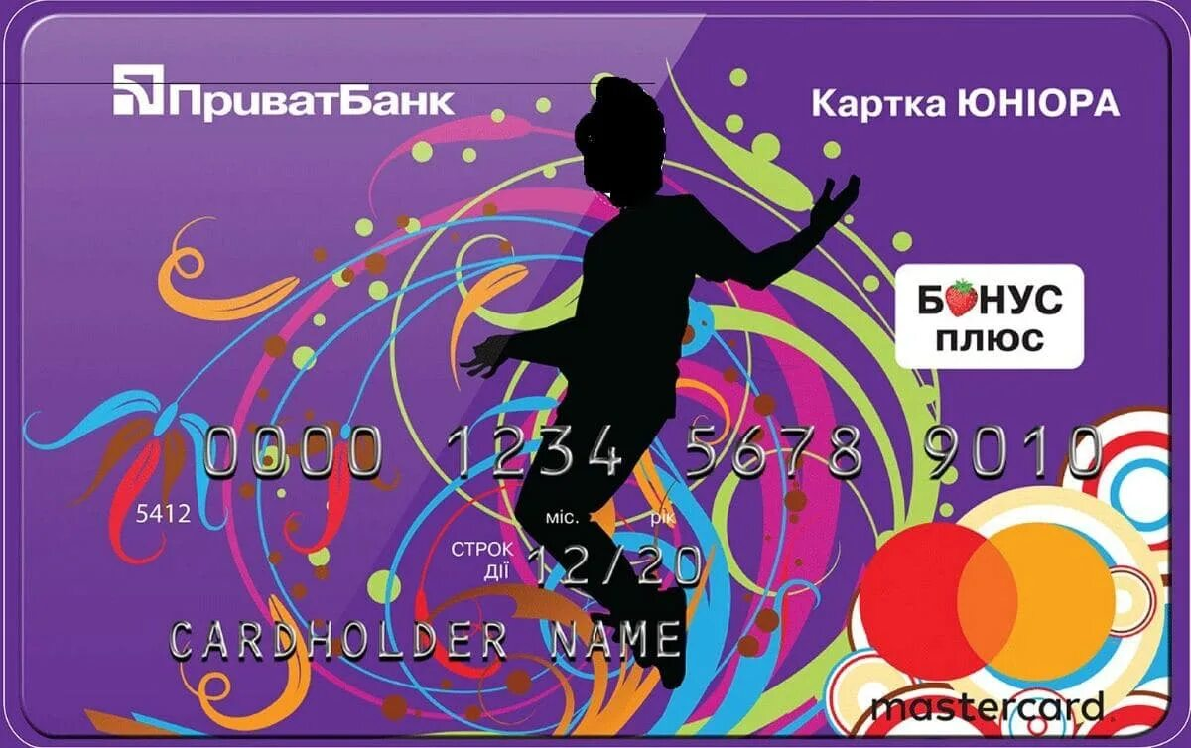

O JuniorBank do PrivatBank é uma maneira real de ensinar a seu filho como utilizar os serviços e instalações bancárias. Especialmente importante é que o titular do cartão perceba que ele ou ela já é uma pessoa bastante adulta e responsável. Afinal de contas, o cartão Junior tem as mesmas funções que o cartão de um adulto.

Há um empréstimo limite para evitar que um filho adulto se deixe levar pelas compras ativas. Se a criança gastou todo o seu dinheiro, o banco emprestará a compra até um máximo de 300 hryvnia.

O período de carência é o mesmo que para outros cartões - 55 dias corridos. O principal é que o cartão de crédito tem todas as características funcionais de sua contraparte "adulta". Ele também dá ao titular os seguintes privilégios:

O saldo patrimonial é remunerado à taxa de 10% ao ano.

Serviço e emissão gratuitos, com conexão bancária por SMS.

Todas as transações financeiras são comunicadas não apenas ao telefone do jovem usuário, mas também a um dos pais.

Zero comissão sobre compras em lojas on-line.

Você precisará ter os seguintes documentos para poder se candidatar:

* A certidão de nascimento da criança.
* O passaporte civil do pai acompanhante.
* O telefone celular de um jovem cliente do PrivatBank.

O pessoal do banco lhe dará um contrato padrão para ler e assinar. Após a sua elaboração, o cartão é emitido. É possível encomendar um cartão de crédito no site oficial do PrivatBank.

***Cartão de crédito***

Um dos melhores cartões de crédito, com dezenas de milhões de usuários satisfeitos.

Uma pessoa que enfrenta o problema de escolher um cartão de crédito pela primeira vez pode achar isso muito difícil devido ao enorme número de ofertas no mercado de produtos bancários. Isto pode ser reduzido consideravelmente verificando os termos e condições de um dos melhores cartões de crédito.

Quais são as vantagens do Cartão de Crédito Universal PrivatBank?

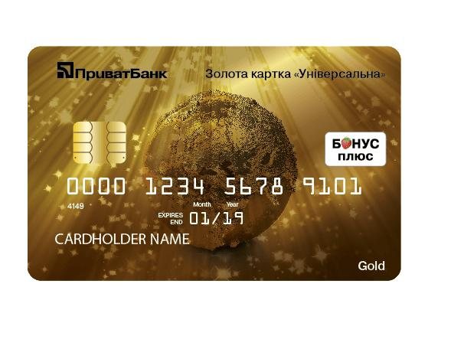Registro e serviço gratuitos

10% por ano

Grande banco online

Mudança do código do pino

Banco de SMS

Bônus mais

Loteria por cheque

Período de empréstimo a 0%

Acesso ao banco online Privat24

***<O ouro*** universal

Cartão Universal Gold

Com um cartão de crédito Gold, você pode usar seu próprio dinheiro no cartão, assim como fundos de crédito. Seus parentes, conhecidos ou parceiros podem transferir dinheiro para este cartão. O dinheiro no cartão Universal Gold, tanto pessoal como de crédito, está disponível para você em qualquer lugar do mundo, a qualquer hora do dia ou da noite.

Quanto maior o nível, mais serviços o banco fornece com o cartão, mas o custo de manutenção dos cartões premium é mais caro para o cliente. Em outras palavras, um cartão Gold é essencialmente o mesmo instrumento de pagamento de um cartão normal, mas com benefícios adicionais.

***Outros serviços***

**Segurança dos recursos humanos**

O PrivatBank está pronto para oferecer a seus clientes corporativos uma nova solução para garantir a segurança do pessoal da empresa. O PrivatBank tem conseguido em pouco tempo minimizar o risco de fraude entre seus funcionários. Se você também quiser proteger sua empresa de tal problema, contate os especialistas do banco, eles sabem como fazê-lo.

**Políticas da OSHA**

OTPL é uma apólice de Seguro Obrigatório de Responsabilidade Civil Automóvel. A apólice prevê a indenização por danos a vítimas de acidentes rodoviários no território da Ucrânia, em caso de danos à propriedade, vida e saúde.

**Adesivo PayPass**

A última tecnologia torna possível fazer compras sem contato com o papel-moeda. Para pagar uma transação, você precisa apresentar um adesivo PayPass a um leitor instalado na caixa registradora.

**Depósito PrivatBank**

É um investimento lucrativo, uma garantia de segurança e uma oportunidade de obter renda extra sem nenhum esforço. Acima de tudo, o cliente não apenas manterá seu dinheiro, mas também receberá uma renda adicional na forma de juros acumulados.

**Serviço de economia "Kopilka".**

Como regra, quando chega o momento de reservar fundos planejados, surge a necessidade de gastá-los imediatamente. "O PrivatBank o convida a economizar sem dar por isso.

**Pagamento em parcelas. Sem pagamentos em excesso**

Hoje em dia, cada vez mais as pessoas se deparam com o problema do pagamento excessivo. Várias empresas estão se esforçando para oferecer seus termos supostamente inacreditáveis e, como resultado, não conseguem atender às suas expectativas. É por isso que o PrivatBank lhe fornecerá o pagamento em parcelas sem pagamentos em excesso.

***Produtos bancários***

**Cartão de pensão**

"O PrivatBank oferece às pessoas idosas condições favoráveis para receber pensões. É muito conveniente visitar uma única vez uma agência bancária sem ter que passar tempo viajando para o Fundo de Pensão.

**Cartão de identificação universal**

"O PrivatBank oferece a seus clientes a possibilidade de abrir um cartão de pagamento adicional com foto. O cartão Universal com foto é equipado com chip especial com alto nível de segurança, portanto é impossível forjá-lo, pois o cartão tem seu nome e sobrenome e foto.

**Mini Mapa**

"PrivatBank oferece a seus clientes a possibilidade de obter um MiniCard. O PrivatBank Mini Card é um elegante acessório e um prático cartão de classe internacional para fazer vários pagamentos.

***Revisões***

Hoje falamos sobre as perspectivas, comodidades e vantagens do PrivatBank. Concluímos com alguns depoimentos de clientes do banco.

